管理体系审核记录表
过程与活动、  抽样计划 | 涉及条款 | 受审核部门：销售部 主管领导：官仕凯 陪同人员：周二六 | 判定
 |  | 审核员：姜海军 审核时间：2020.12.15
审核条款：
EMS: 5.3组织的岗位、职责和权限、6.2环境目标、6.1.2环境因素辨识与评价、8.1运行策划和控制、8.2应急准备和响应，
组织的岗位职责和权限 | E5.3 | 本部门主要负责采购、销售和顾客满意度的及相关环境管理活动的实施与执行，  与销售部负责人沟通，描述的职责和权限与一体化管理体系的职能分配表基本一致。
目标 | E6.2 | 环境目标：  火灾事故0起/年，  固废100%合规排放。  目标可测量，与公司方针一致。  管理目标完成情况：2020.9.2日检查部门管理目标完成情况，以上管理目标已全部完成，  考核：杨帆 审批：刘永军。
环境因素辨识与评价 | E：6.1.2 | 查有：《环境因素识别与评价程序 CJGY/EP-01》。  查《环境因素调查表》，识别了本部门在办公、采购、销售、相关方等各有关过程的环境因素，部门环境因素主要是生活垃圾的排放，生活污水的排放，汽车使用油、汽的泄漏，汽车使用噪音、尾气，办公室电线、开关、插座破损引发火灾等环境因素，识别时能考虑产品生命周期观点。  查《重要环境因素清单》，涉及销售部有1项重要环境因素，包括：火灾、固体废弃物的排放。  控制措施：定期统计电的使用量，固废分类存放、垃圾等由办公室负责按规定处置，培训教育，配备消防器材、应急预案并定期演练等措施。
运行策划和控制 | E:8.1 | 1.编制并实施CJGY/EP-07运行控制程序、CJGY/EP-05信息交流控制程序、节约资源管理规定、废水污染防治要求、大气污染防治要求、噪声污染防治要求、固体废弃物污染防治要求、资源能源管理要求、化学品、油品使用管理要求、消防安全管理要求。  2.公司销售流程是业务洽谈→合同评审→组织货源→销售→售后。  3.公司目前销售的产品主要是：钢塑复合管、涂塑钢管及涂塑配件等产品。以上产品全部由厂家提供，均有合格证以及检验合格报告。  4.本部门办公中所使用的办公用品均由公司行政部负责统一打印、复印，产生的废弃物，由行政部统一处理。瞅瞅2020.11.25日固体废弃物处理记录，出来了生活废物 14kg，处理 方式：交环卫，处理人杨帆。  5.办公室和仓库内主要是电的使用，电器有漏电保护器，经常对电路、电源进行检查，没有露电现象发生。  6.销售部向相关方发放《相关方告知书》，将公司环境方针告知相关方，并要求相关方提供产品和服务时，提醒贵公司人员遵守国家环境保护法律法规及我公司环境管理方面的有关规定等。  7.现场查看仓库：货物整齐码放，消防通道畅通，现场有禁烟、禁火警示标识，有分类垃圾箱，配备了手提式干粉灭火器，经现场查看均在有效期内。仓库用电线路规范无临时用电，无私拉乱扯，无使用大功率电器等异常现象。  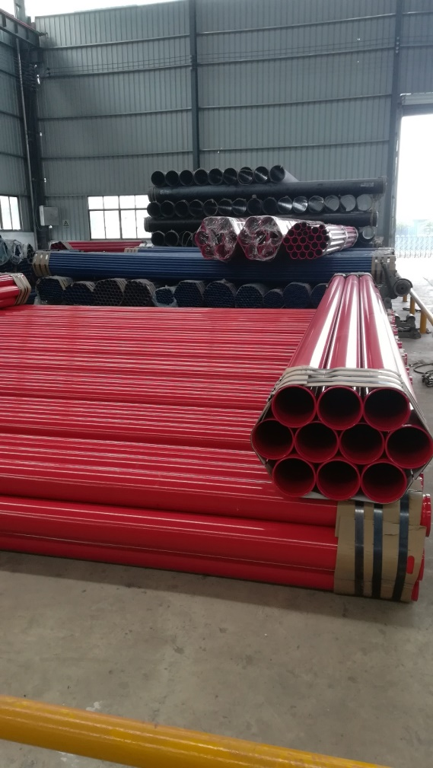  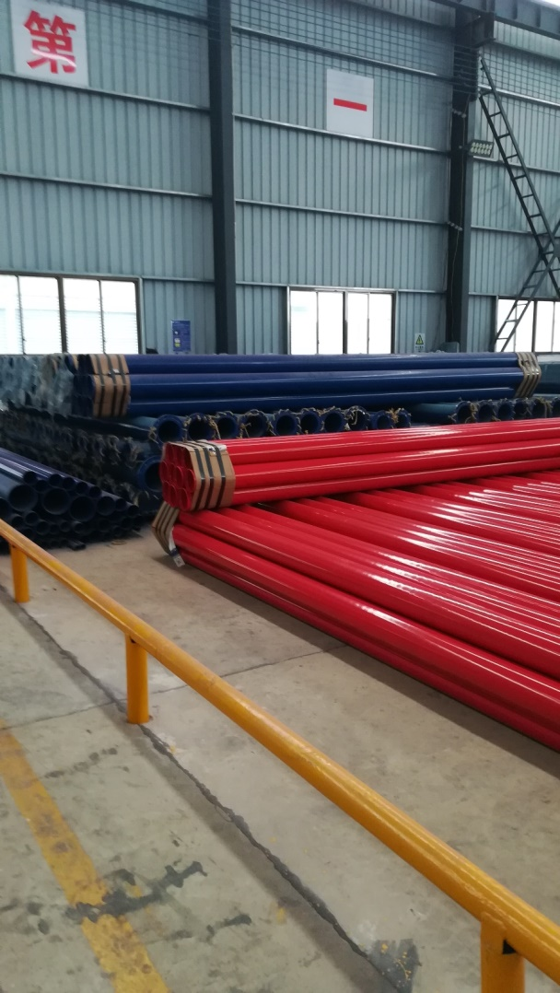  部门环境运行控制基本符合策划要求。
应急准备和响应 | E：8.2 | 制定实施了《应急准备和响应控制程序CJGY/EP-08》，制定了火灾应急预案。  2020.6.10日参加了由行政部组织的消防演练。  现场查看销售部仓库和办公区有消防器材，状态有效。  部门未发生过应急事件。

说明：不符合标注N

